中共昆明理工大学委员会研究生工作部
昆理工大研工字﹝2020﹞20号
★
关于我校教职工报名参与第十七届
中国研究生数学建模竞赛指导工作的通知
各研究生培养单位，各位老师：
为更好地指导我校研究生参加第十七届中国研究生数学建模竞赛，提高数模能力，现面向我校全体教职工招募优秀指导教师组成今年中国研究生数学建模竞赛教练组。教练组组长原则上从参与国家研究生数学建模竞赛论文评审的本校专家中产生。教练组人数视当年实际参赛学生人数而定。
有意向参与数模竞赛指导的老师请扫描下面二维码填写报名信息，报名截止时间：2020年8月10日。
注：去年已经报名并进行指导的老师不需填写。
报名链接：https://www.wjx.top/jq/41459362.aspx
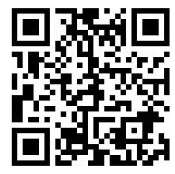
报名二维码：

昆明理工大学党委研究生工作部
2020年8月10日

